**Gambaran Umum Lokasi Penelitian**

Lokasi penelitian berada di kecamatan Alok dan Alok Barat, Kabupaten Sikka, Provinsi Nusa Tenggara Timur. Luas daratan kecamatan Alok mencapai 14,64 km2 dan Alok Barat mencapai 62,75 km2 yang secara geografis terletak pada ketinggian 0 - 1.006 m di atas permukaan laut (dpl). Letak astronomis untuk kecamtan alok berada pada 8°36'11" Lintang Selatan - 122°11'17” Bujur Timur, sedangkan untuk kecamatan Alok Barat berada pada 8°33'1” Lintang Selatan - 122°12'27" Bujur Timur.

Batas-batas administrasi kecamatan Alok, yaitu:

Utara : Laut Flores

Selatan : Kecamatan Nita

Barat : Kecamatan Alok Barat

Timur : Kecamatan Alok Timur dan Keamatan Nelle

Sedangkan untuk kecamatan Alok Barat, yaitu:

Utara : Laut Flores

Selatan : Kecamatan Nita

Barat : Kecamatan Magepanda

Timur : Kecamatan Alok

Secara singkat letak kedua kecamatan tersebut, ditunjukkan pada Gambar 2 berikut ini:

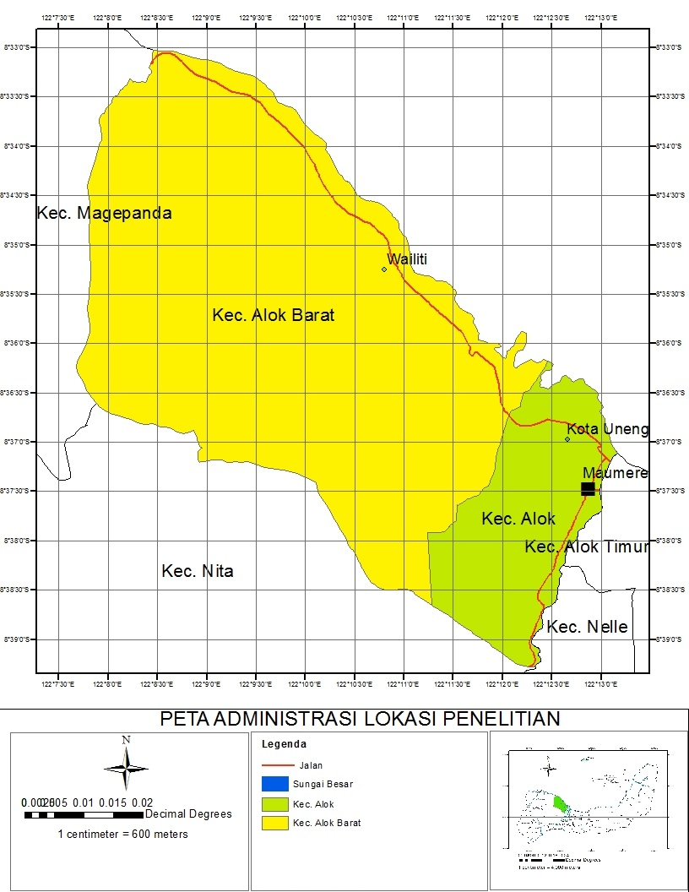

**Gambar 1.** Peta administrasi Kecamatan Alok dan Alok Barat

Topografi kedua kecamatan Alok dan Alok Barat umumnya merupakan dataran pada daerah pesisir dan didominasi oleh daerah yang berbukit dan bergunung-gunung, khususnya pada kecamatan Alok Barat sebagaimana ditunjukkan pada Gambar 2 berikut ini:

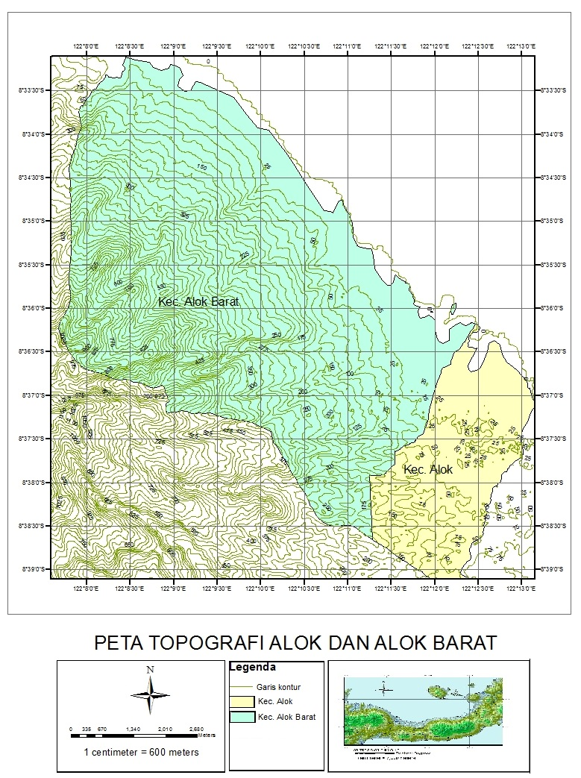

**Gambar 2.** Peta Topografi Kecamatan ALok dan Alok Barat

Iklim daerah di kecamatan Alok dan Alok Barat merupakan iklim tropis kering, tipe D menurut klasifikasi Schmidt dan Fergusson, yang terdiri dari 2 musim, yaitu musim hujan dan kemarau, dengan jumlah hari hujan antara 80 - 100 hari dengan total curah hujan antara 900 mm - 1.500 mm dan suhu rata-rata 24 oC – 34 oC. Suhu rata-ratanya berkisar antara 19,4 oC – 36,2 oC. Kelembaban udara mencapai 69 - 88%. Rata-rata curah hujan antara kedua kecamatan sama dengan keseluruhan curah hujan di Kabupaten Sikka, yaitu sekitar 901 mm/tahun, dengan rata-rata banyaknya hari hujan 67,9 hari/tahun.

**Analisis Spasial Perubahan Garis Pantai**

Identifikasi lokasi abrasi dilakukan dengan cara menggabungkan komposit RGB band 7, 5 dan 4 pada citra satelit Landsat TM 7 dari tahun 2205 sampai dengan tahun 2022, dimana pada komposisi tersebut garis pantai dan pantai akan didefinisikan dengan baik. Berdasarkan hasil digitasi, maka dilakukan tumpang tindih (*overlay*) *overlay* untuk dapat melihat arah dan luasan area perubahan garis pantai yang diakibatkan oleh abrasi dan akresi di kecamatan alok dan alok barat. Proses abrasi dan akresi di kecamatan Alok dan Alok Barat ditunjukkan pada Gambar 3 berikut ini:

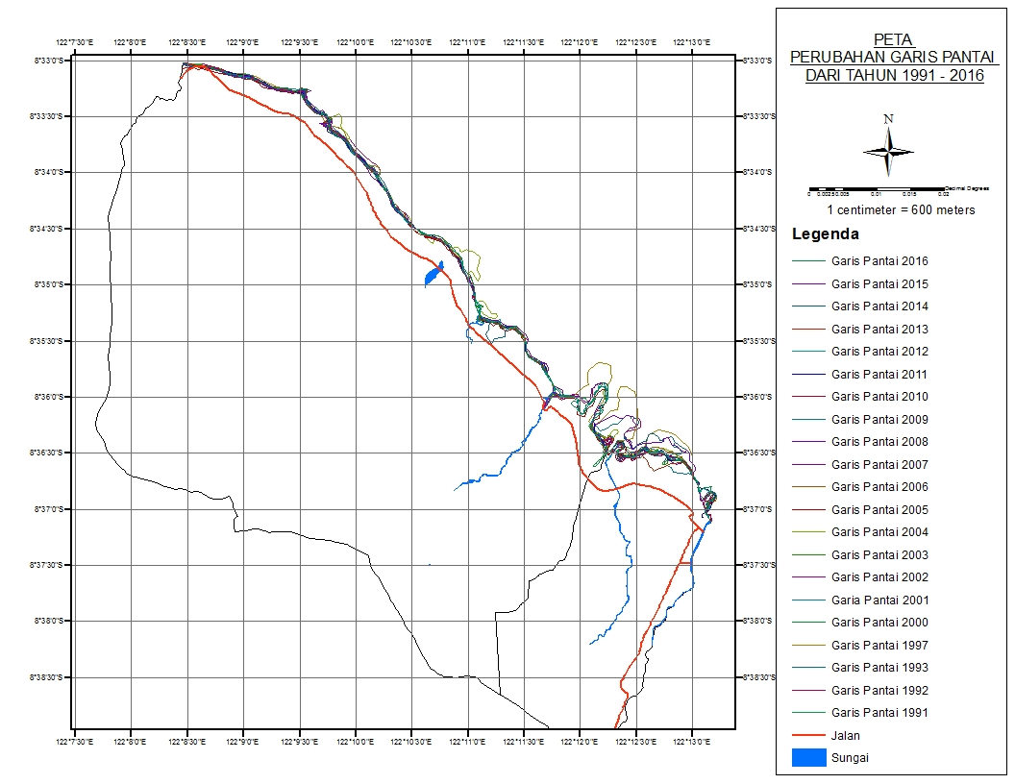

**Gambar 3.** Hasil perubahan gari pantai dari tahun 2005 – 2022

Berdasarkan Gambar 3 di atas, maka analisis laju abrasi dan akresi per tahun disajikan pada Tabel 1 berikut ini:

**Tabel 1.** Data pengukuran abrasi di kecamatan Alok dan Alok Barat

|  |  |  |
| --- | --- | --- |
| **Tahun** | **Abrasi (m)** | **Akresi (m)** |
| 2003 | 57.8335 | 76.3176 |
| 2004 | 84.5815 | 21.1585 |
| 2005 | 97.8533 | 40.0445 |
| 2006 | 135.7633 | 87.7014 |
| 2007 | 141.5133 | 114.5129 |
| 2008 | 170.3328 | 124.4388 |
| 2009 | 183.2091 | 144.2716 |
| 2010 | 214.3532 | 151.2837 |
| 2011 | 241.9399 | 157.4548 |
| 2012 | 254.3532 | 182.0873 |
| 2013 | 264.3532 | 181.7484 |
| 2014 | 270.7051 | 179.0818 |
| 2015 | 280.5835 | 197.6398 |
| 2016 | 293.2453 | 197.8446 |
| 2017 | 343.0391 | 196.6806 |
| 2018 | 365.4635 | 197.4175 |
| 2019 | 343.2453 | 207.8300 |
| 2020 | 405.2566 | 213.4453 |
| 2021 | 438.8400 | 218.9862 |
| 2022 | 434.2918 | 224.9896 |

Berdasarkan data dari Tabel 1 di atas, maka diketahui laju abrasi dan akresi per tahun untuk masing-masing daerah pengamatan di kecamatan alok dan alok barat adalah:

1. **Abrasi:**

a = -32290

b = 16.223

Y = 16.223x – 32290

R2 = 0.9617

Diketahui laju abrasi rata-rata per tahun adalah 32.290 m per tahun, dengan nilai konstanta laju abrasi 16,223 m per tahun apabila tidak ada faktor lain yang mempengaruhinya. Dengan nilai r2 = 0, 0,9617, maka diketahui nilai korelasi (r) untuk laju abrasi setiap tahun adalah sebesar 0,9806, sehingga setiap pertambahan tahun akan mempengaruhi laju abrasi sebesar 98,06 % dan sisanya akan dipengaruhi oleh faktor lain di luar variabel yang dianalisis.

1. **Akresi:**

a = -16368

b = 8.2377

y = 8.2377x – 16368

R² = 0.907

Diketahui laju akresi rata-rata per tahun adalah -16.368 m per tahun, dengan nilai konstanta laju abrasi 8,2377 m per tahun apabila tidak ada faktor lain yang mempengaruhinya. Dengan nilai r2 = 0,907, maka diketahui nilai korelasi (r) untuk laju abrasi setiap tahun adalah sebesar 0,9523, sehingga setiap pertambahan tahun akan mempengaruhi laju akresi sebesar 95,23% dan sisanya akan dipengaruhi oleh faktor lain di luar variabel yang dianalisis.

**4.1.3 Analisis Faktor Penyebab Abrasi**

1. **Gelombang**

Peramalan gelombang dilakukan dengan menggunakan konsep pertumbuhan spektrum energi gelombang dengan menggunakan serangkaian persamaan matematis. Secara umum gelombang terjadi karena adanya gangguan pada suatu *interface*, seperti udara dengan permukaan air yang berupa transfer energi terhadap permukaan tersebut. Kecepatan angin yang berhembus merupakan input energi yang kemudian mengalirkan momen berupa *surface stress.* Sekitar 3% dari kecepatan angin akan menimbulkan arus permukaan. Data kecepatan angin yang diperoleh dari Bandar Udara Frans Seda disajikan pada Tabel 2 berikut ini:

**Tabel 2.** Perhitungan parameter statistik

|  |  |  |  |
| --- | --- | --- | --- |
| **Tahun** | **Angin maksimum (Xi)** | **Log (Xi)** | **(Log Xi - Log Ẋ)2** |
| 1 | 7,2075 | 0,8578 | 0,2587 |
| 2 | 8,2371 | 0,9158 | 0,2031 |
| 3 | 49,4226 | 1,6939 | 0,1073 |
| 4 | 29,3447 | 1,4675 | 0,0102 |
| 5 | 43,2448 | 1,6359 | 0,0726 |
| 6 | 28,829 | 1,4598 | 0,0087 |
| 7 | 25,7409 | 1,4106 | 0,0020 |
| 8 | 30,8891 | 1,4898 | 0,0152 |
| Σ | 222,9157 | 10,9312 | 0,6778 |
| rata-rata | 27,8644625 | 1,3664 | 0,0847 |

Berdasarkan data dari Tabel 2 di atas, maka didaptkan bentuk mawar angin untuk kecamatan Alok dan Alok Barat sebagaimana ditunjukkan pada Gambar 4 berikut ini.

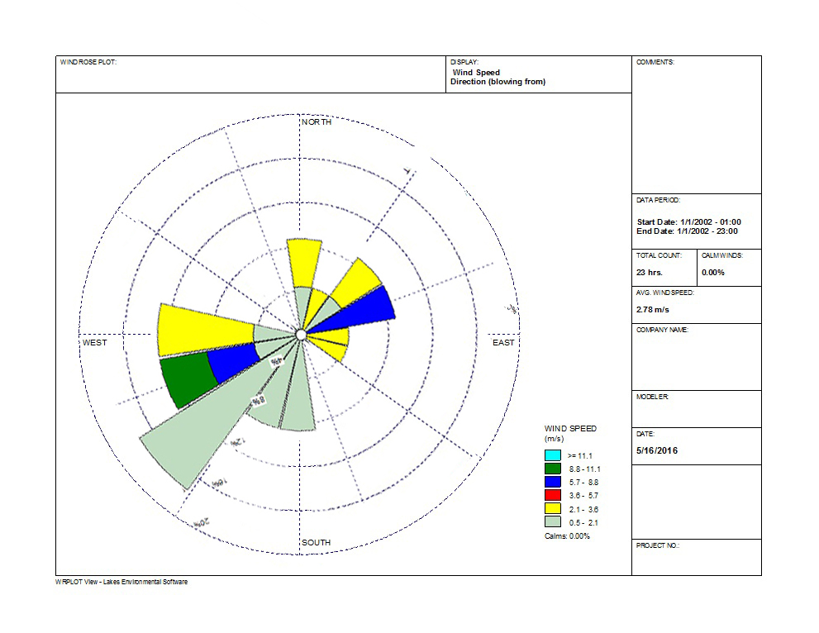

**Gambar 4.** Mawar angin di kecamatan Alok dan Alok Barat

Dari gambar di atas, maka data hasil perhitungan periode ulang kecepatan angin disajikan pada Tabel 3 berikut ini:

**Tabel 3.** Hasil Perhitungan Periode Ulang Kecepatan Angin

|  |  |
| --- | --- |
| **Return periods** | **Wind speed (m/s)** |
| 2 | 27,86 |
| 5 | 28,38 |
| 10 | 28,70 |
| 25 | 29,08 |
| 50 | 29,42 |
| 100 | 29,73 |

Dari hasil perhitungan periode ulang kecepatan angin di atas, maka grafik kecepatan angin rata-rata periode bulanan di kecamatan Alok dan Alok Barat ditunjukkan pada Gambar 5 berikut.

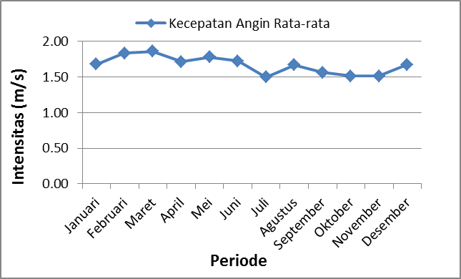

**Gambar 5.** Grafik Kecepatan Angin Rata-rata Periode Bulanan

Keterbatasan alat dalam pengukuran data gelombang laut menjadikan data angin menjadi fokus objek untuk mendapatkan data ramalan gelombang. Untuk itu, diperlukan peta perairan lokasi peramalan tinggi gelombang untuk menentukan besarnya *fetch* atau kawasan pembentukan gelombang. *Fetch* merupakan daerah pembentukan gelombang yang diasumsikan memiliki kecepatan dan arah angin yang konstan. Dalam bagian ini kawasan yang menjadi objek kajian adalah kecamatan Alok dan Alok Barat. Peta perairan yang menujukkan *fetch* di kecamatan Alok dan Alok Barat ditunjukkan pada Gambar 6 berikut ini.

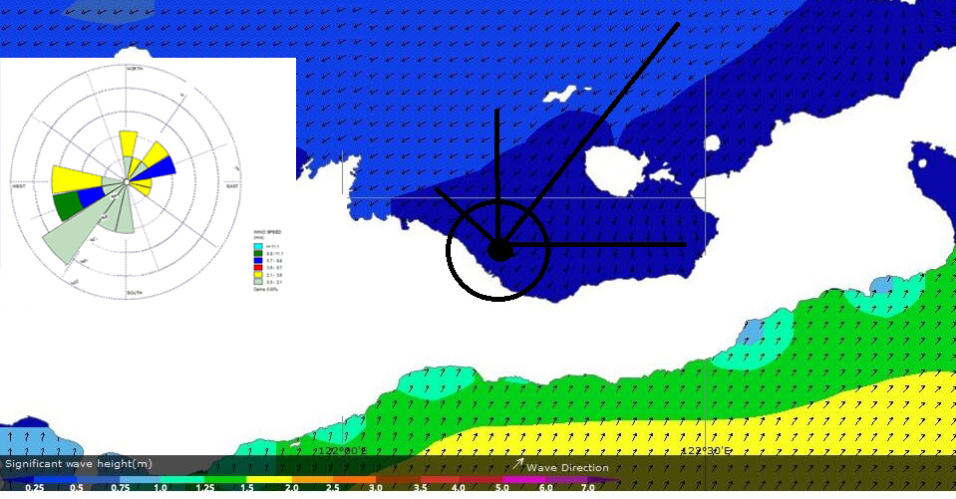

**Gambar 6.** *Fetch* Alok dan Alok Barat

Dari gambar 6 di atas, maka dilakukan perhitungan nilai panjang efektif dari *fetch* tersebut dan disajikan pada Tabel 4 berikut:

**Tabel 4.** Nilai Panjang Efektif Fetch di kecamatan Alok dan Alok Barat

|  |  |
| --- | --- |
| **Arah** | **Fetch Efektif (m)** |
| Utara | 5272.86 |
| Timur Laut | 109403.20 |
| Timur | 153409.40 |
| Tenggara | 10625.85 |
| Selatan | 0.00 |
| Barat Daya | 0.00 |
| Barat | 0.00 |
| Barat Laut | 0.00 |

Dari proses *hindcasting* yang telah dilakukan, didapatkan data angin dan gelombang signifikan berserta periodenya selama 11 tahun waktu pengamatan dari tahun 2011 sampai dengan tahun 2022 dan disajikan pada Tabel 5 berikut ini.

**Tabel 5.** Persentase kecepatan angin total Alok dan Alok Barat

|  |  |  |  |  |  |  |
| --- | --- | --- | --- | --- | --- | --- |
| **Arah** | **Kecepatan (m/s)** | | | | | |
| **1- 4** | **4-8** | **8-12** | **12-16** | **>16** | **Total** |
| Utara | 0,2 | 0,0 | 2,4 | 1,9 | 11,9 | 16,4 |
| Timur Laut | 0,3 | 0,0 | 2,9 | 2,5 | 2,9 | 8,6 |
| Timur | 0,2 | 0,0 | 3,2 | 3,0 | 4,1 | 10,5 |
| Tenggara | 0,1 | 0,0 | 1,0 | 0,8 | 1,7 | 3,5 |
| Selatan | 0,2 | 0,0 | 1,9 | 1,6 | 1,9 | 5,6 |
| Barat Daya | 0,2 | 0,0 | 2,8 | 2,5 | 2,3 | 7,9 |
| Barat | 0,3 | 0,0 | 2,8 | 2,7 | 2,2 | 8,0 |
| Barat Laut | 0,0 | 0,0 | 0,3 | 0,2 | 0,1 | 0,7 |
| Persentase kejadian berangin | | | | | | 61,1 |
| Persentase kejadian tidak berangin | | | | | | 36,8 |
| Persentase kejadian tidak tercatat | | | | | | 2,1 |
| Persentase kejadian total | | | | | | 100 |

Dari Tabel 5 di atas, diketahui bahwa persentase 100% merupakan persentase kejadian total yang meliputi kejadian berangin, tidak berangin dan tidak tercatat. Berdasarkan hal tersebut, maka persentase tinggi gelombang di kecamatan Alok dan Alok Barat disajikan pada Tabel 6 berikut ini.

**Tabel 6.**  Persentase tinggi gelombang total Alok dan Alok Barat

|  |  |  |  |  |  |  |  |
| --- | --- | --- | --- | --- | --- | --- | --- |
| **Arah** | **Tinggi Gelombang (m)** | | | | | | |
| **0,1-1,0** | **1,0-2,0** | **2,0-3,0** | **3,0-4,0** | **4,0-5,0** | **> 5.0** | **Total** |
| Utara | 4,81 | 1,57 | 0,06 | 0,00 | 0,00 | 0,00 | 6,44 |
| Timur Laut | 0,21 | 3,35 | 1,46 | 0,57 | 1,08 | 1,56 | 8,22 |
| Timur | 0,13 | 3,46 | 1,70 | 0,56 | 1,16 | 2,34 | 9,35 |
| Tenggara | 0,86 | 1,71 | 0,50 | 0,14 | 0,01 | 0,00 | 3,23 |
| Total | | | | | | | 27,25 |
| Persentase kejadian ada gelombang akibat angin | | | | | | | 27,25 |
| Persentase kejadian tidak ada gelombang akibat angin | | | | | | | 69,32 |
| Persentase kejadian tidak tercatat | | | | | | | 3,43 |
| Persentase kejadian total | | | | | | | 100 |

Kejadian tidak bergelombang pada Tabel 6, disebabkan karena angin yang datang berasal dari arah daratan, sehingga tidak menimbulkan *fetch* di laut yang dapat memicu timbulnya gelombang. Sedangkan untuk kejadian tidak tercatat adalah kejadian dimana daerah pembentukan gelombangnya *(fetch)* tidak nol tetapi tidak ada data angin yang tercatat, yang kemungkinan diakibatkan oleh kondisi alat ukur yang mungkin tidak berada dalam kondisi yang baik.

Berdasarkan Pedoman Penataan Ruang Kawasan Rawan Bencana, Peraturan Menteri Pekerjaan Umum No.22 /PRT/M/2007, maka indeks kerentanan pantai untuk tinggi gelombang di kecamatan Alok dan Alok Barat tahun 2016 berada pada skor 5 (> 2 m).

1. **Pasang Surut**

Data pasang surut dibutuhkan untuk menentukan elevasi muka air laut, sehingga dapat ditentukan dimensi bangunan pantai, karena pasang surut akan sangat mempengaruhi hempasan gelombang yang terjadi di sekitar lokasi bangunan pantai. Data pasang surut diambil dari LANTAMAL VII TNI Angkatan Laut pada tahun 2022 ditunjukkan pada Gambar 7 sampai dengan 18 berikut ini:

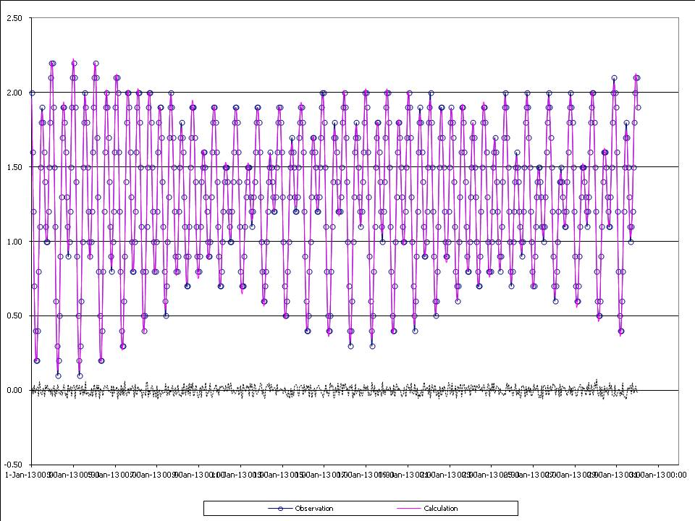

**Gambar 7.** Kondisi pasut Alok dan Alok Barat pada bulan Januari 2022

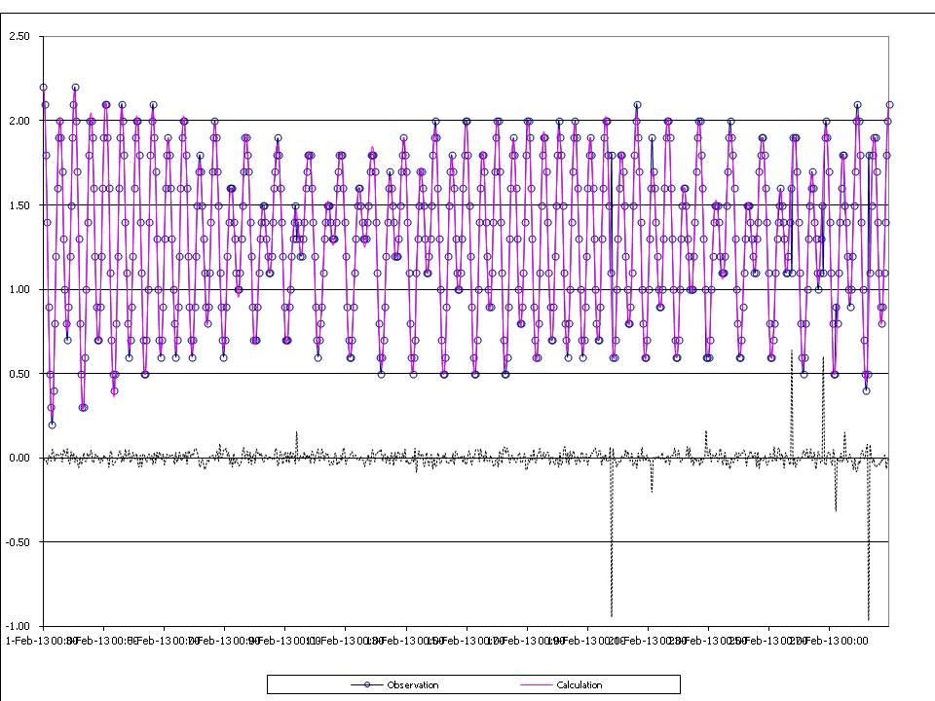

**Gambar 8.** Kondisi pasut Alok dan Alok Barat pada bulan Februari 2022

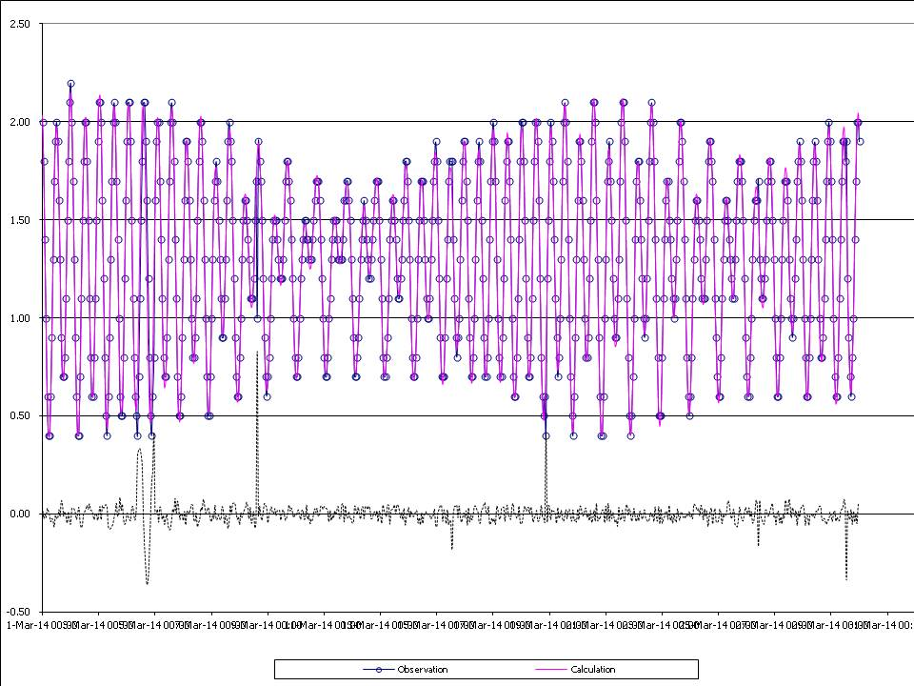

**Gambar 9.** Kondisi pasut Alok dan Alok Barat pada bulan Maret 2022

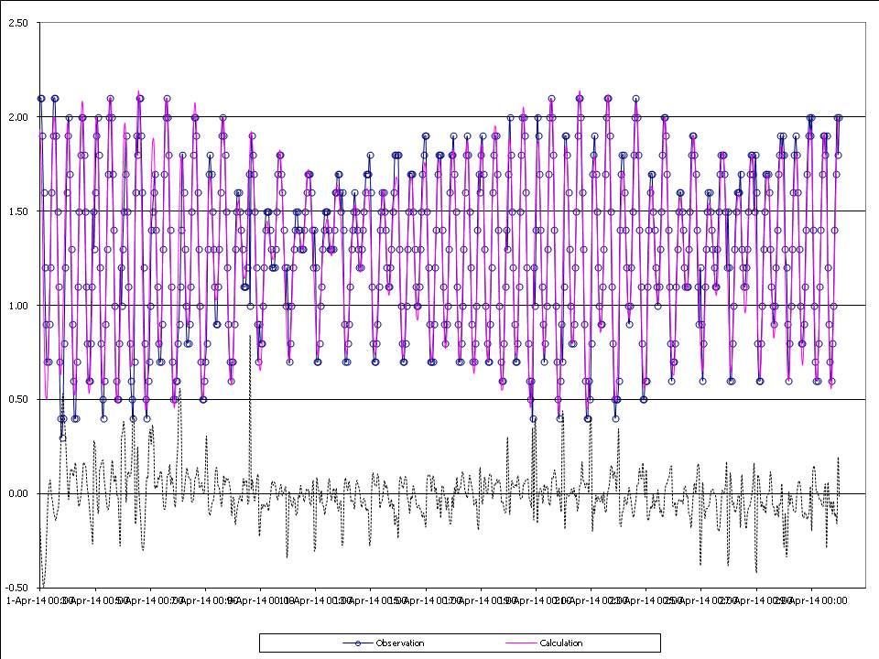

**Gambar 10.** Kondisi pasut Alok dan Alok Barat pada bulan April 2022

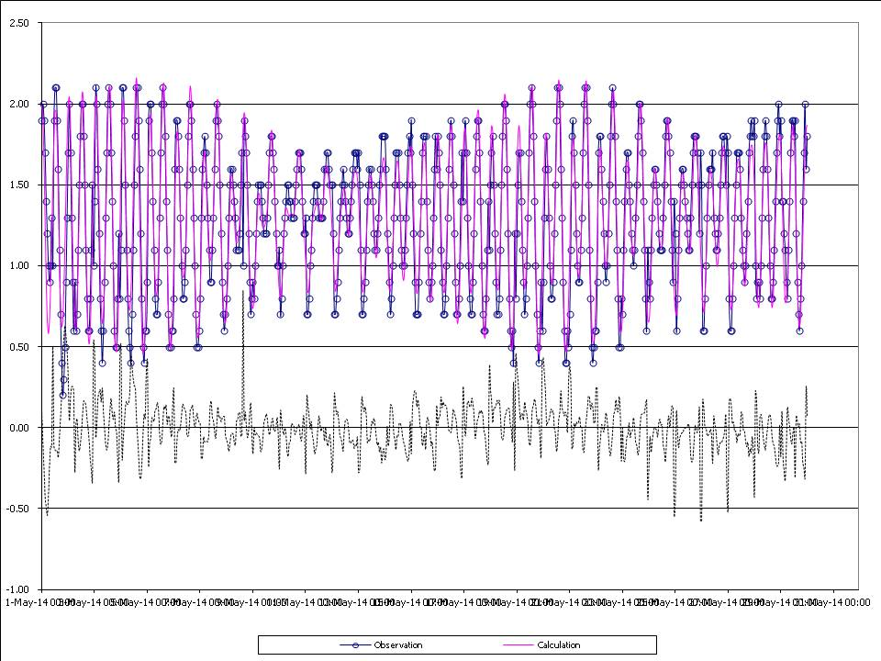

**Gambar 11.** Kondisi pasut Alok dan Alok Barat pada bulan Mei 2022

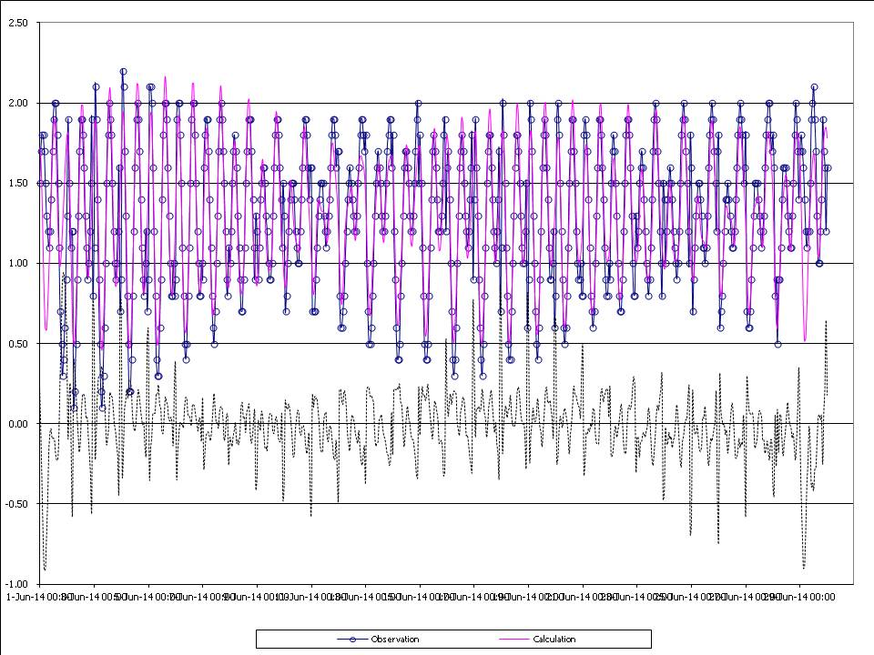

**Gambar 12.** Kondisi pasut Alok dan Alok Barat pada bulan Juni 2022

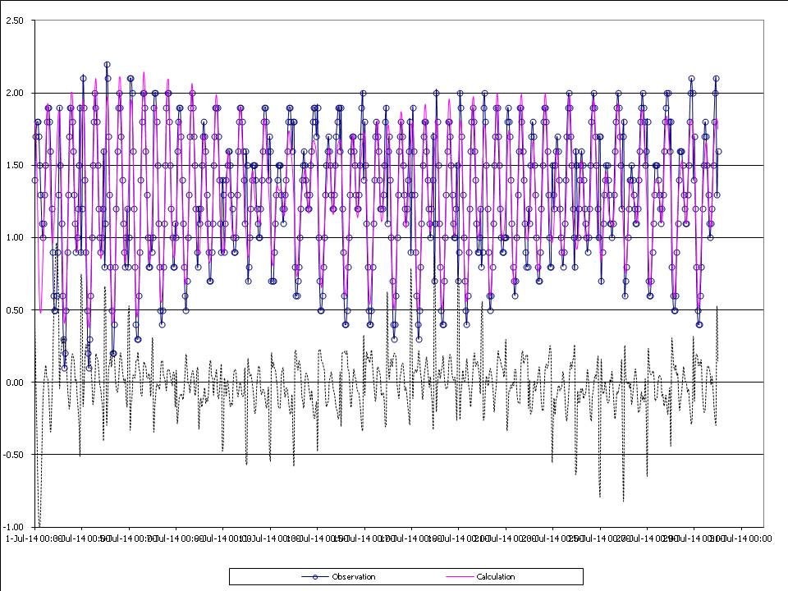

**Gambar 13.** Kondisi pasut Alok dan Alok Barat pada bulan Juli 2022

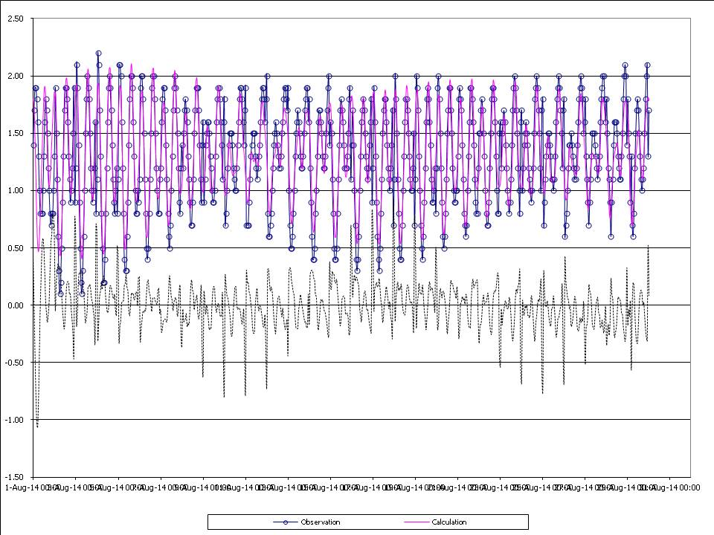

**Gambar 14.** Kondisi pasut Alok dan Alok Barat pada bulan Agustus 2022

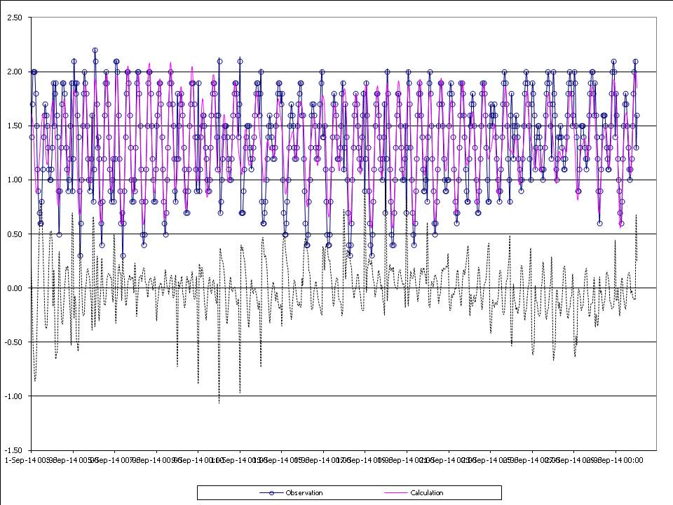

**Gambar 15.** Kondisi pasut Alok dan Alok Barat pada bulan September 2022

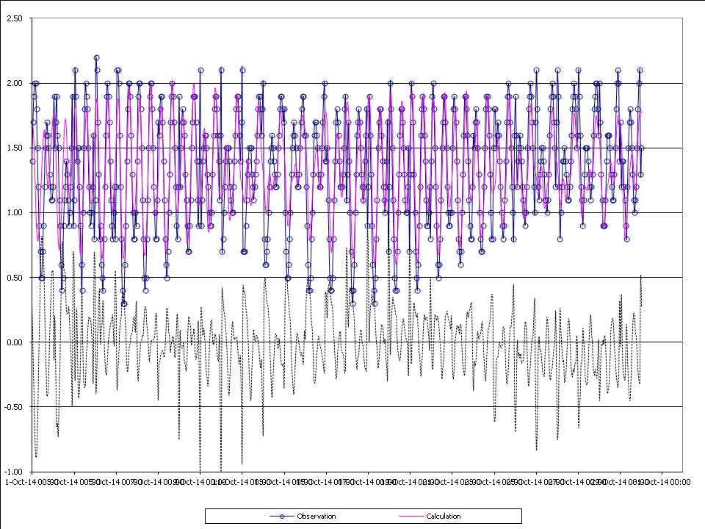

**Gambar 16**. Kondisi pasut Alok dan Alok Barat pada bulan Oktober 2022

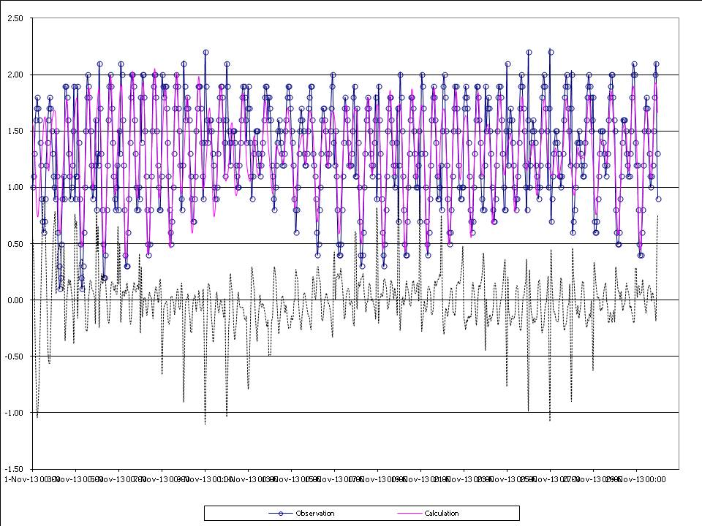

**Gambar 17.** Kondisi pasut Alok dan Alok Barat pada bulan November 2022

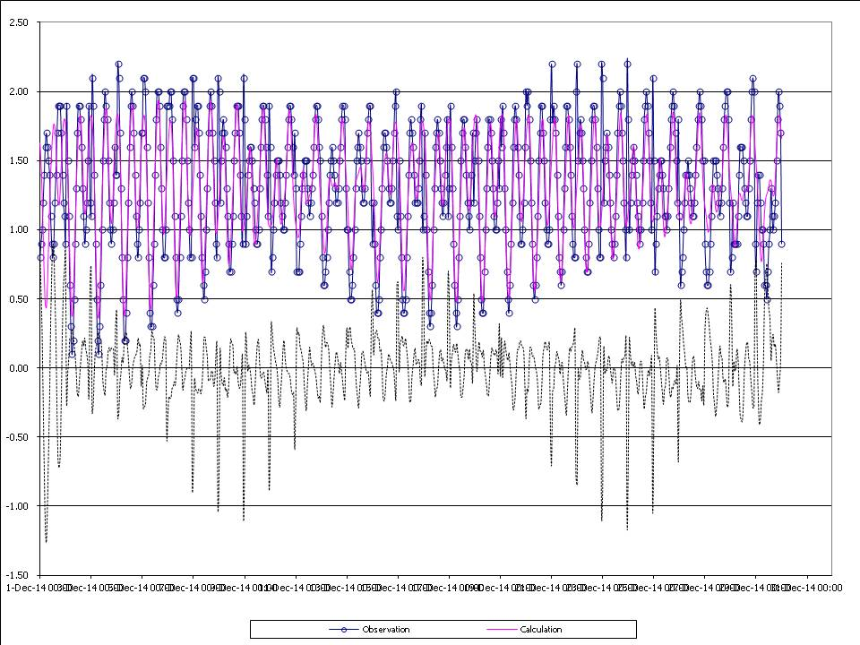

**Gambar 18.** Kondisi pasut Alok dan Alok Barat pada bulan Desember 2022

Berdasarkan Gambar-gambar di atas, maka data elevasi muka air laut berdasarkan pasang surut pada tahun 2022 disajikan pada Tabel 7 berikut ini:

**Tabel 7.** Elevasi muka air laut berdasarkan data pasang surut 2014

|  |  |  |
| --- | --- | --- |
| **No.** | **Jenis Elevasi Muka Air** | **Elevasi (m)** |
| 1 | Muka air tertinggi (Mean High Water Level, MHWL) | 2,0 |
| 2 | Muka air rerata (Mean Sea Level, MSL) | 1,3 |
| 3 | Muka air rendah rerata (Mean Low Water Level, MLWL) | 0,6 |

Berdasarkan Pedoman Penataan Ruang Kawasan Rawan Bencana, Peraturan Menteri Pekerjaan Umum No.22 /PRT/M/2007, maka indeks kerentanan pantai untuk jarak pasang surut di kecamatan Alok dan Alok Barat tahun 2022 berada pada skor 4 (MHWL 1,5 – 2 m).

1. **Kemiringan Pantai**

Bentuk morfologi kemiringan pantai di kecamatan Alok dan Alok Barat ditunjukkan pada Gambar 19 berikut ini.

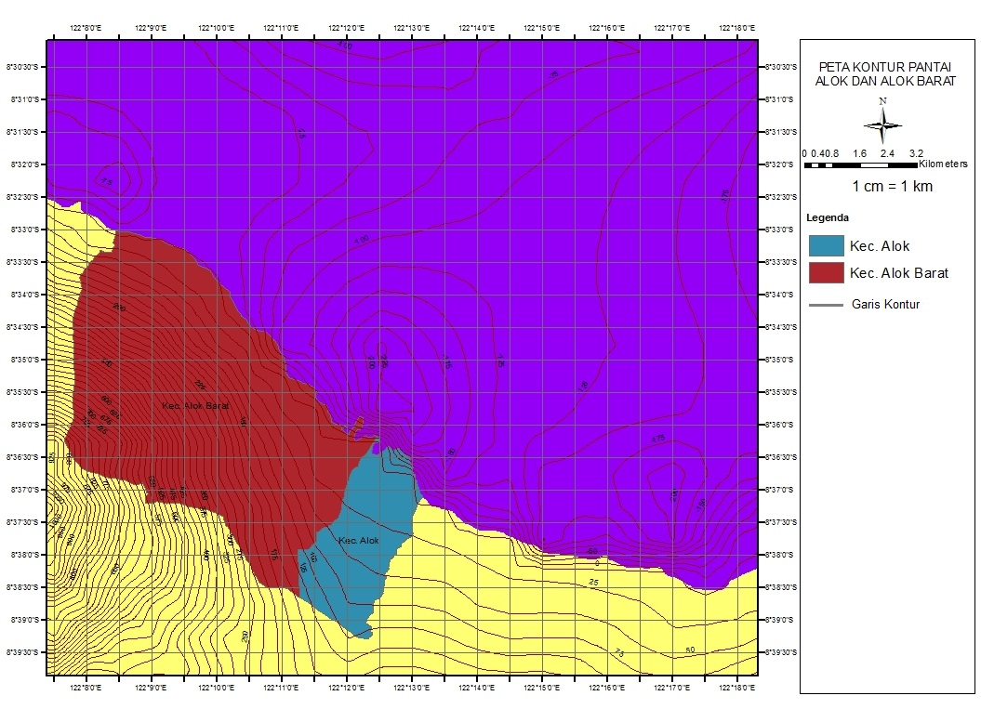

**Gambar 19.** Peta kotur pantai Kecamatan Alok dan Alok Barat

Berdasarkan Pedoman Penataan Ruang Kawasan Rawan Bencana, Peraturan Menteri Pekerjaan Umum No.22 /PRT/M/2007, maka indeks kerentanan pantai untuk kemiringan pantai di kecamatan Alok dan Alok Barat tahun 2022 berada pada skor 5 (> 15%).

1. **Geologi**

Berdasarkan data Geologi dan Tata Lingkungan di Kabupaten Sikka, maka diketahui bahwa kecamatan alok dan alok barat berada pada formasi batuan gunung api tua (Qtm), yang terdiri dari lava, breksi, pasir dan abu, bersusunan andesit dan basal, bersisipan tufa dan tufa batuan apung (lapili) dan pasir gunung api. Umumnya berwarna abu-abu, tua kecoklatan hingga kehitaman. Batuan ini merupakan hasil gunung api yang masih aktif. Peta geologi regional kecamatan Alok dan Alok Barat ditunjukkan pada gambar 20 berikut ini:

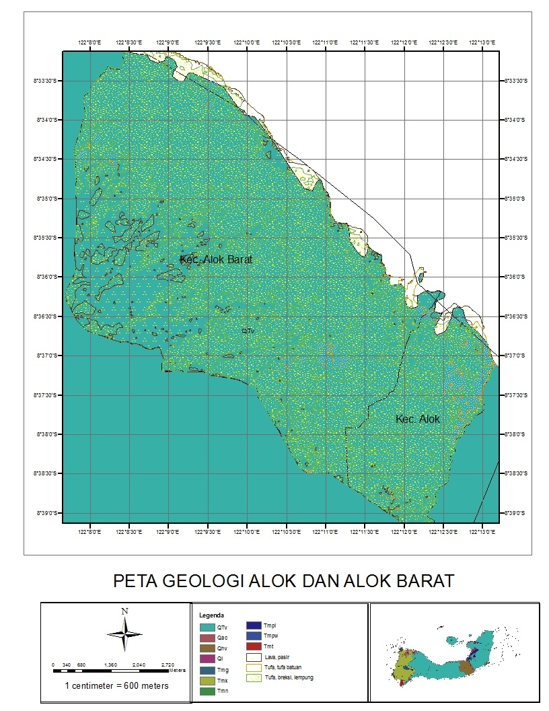

**Gambar 20.** Peta Geologi regional Kecamatan Alok dan Alok Barat

Berdasarkan Pedoman Penataan Ruang Kawasan Rawan Bencana, Peraturan Menteri Pekerjaan Umum No.22 /PRT/M/2007, maka indeks kerentanan pantai untuk geologi di kecamatan Alok dan Alok Barat tahun 2022 berada pada skor 5 (Pasir, lempung, lanau, lumpur)

1. **Penggunan Lahan**

Perubahan penggunaan lahan di kecamatan Alok dan Alok Barat dissajikan pada Tabel 8 berikut ini.

**Tabel 8.** Perubahan penggunaan lahan di kecamatan Alok dan Alok Barat

|  |  |  |  |  |
| --- | --- | --- | --- | --- |
| **Tahun** | **Hutan (km2)** | **Pemukiman (km2)** | **Perkebunan (km2)** | **Savana (km2)** |
| 2003 | 34.26 | 3.91 | 4.69 | 34.52 |
| 2008 | 29.43 | 3.92 | 4.83 | 39.21 |
| 2013 | 29.43 | 8.61 | 4.82 | 34,52 |
| 2018 | 26.37 | 13.44 | 3.05 | 34,52 |

Berdasarkan Pedoman Penataan Ruang Kawasan Rawan Bencana, Peraturan Menteri Pekerjaan Umum No.22 /PRT/M/2007, maka indeks kerentanan pantai untuk perubahan penggunaan lahan di kecamatan Alok dan Alok Barat tahun 2022 berada pada skor 1 (Perubahan 0 – 5%)

* + 1. **Analisis Faktor Manusia**
       1. **Tingkat Pertumbuhan Penduduk**

Registrasi penduduk akhir tahun 2019 menunjukan bahwa jumlah penduduk Kecamatan Alok adalah 30.091 jiwa. Dengan luas wilayah sebesar 14,64 km2, maka rata-rata kepadatan penduduknya sekitar 2.055 jiwa per km2. Desa/Kelurahan yang paling banyak penduduknya adalah Kelurahan Kota Uneng yaitu 9.594 jiwa. Dengan luas wilayah 2,55 km2, maka kepadatan penduduk Kelurahan Kota Uneng adalah sebesar 3.762 jiwa per km2. Desa/Kelurahan yang paling sedikit jumlah penduduknya adalah Desa Samparong, yaitu sejumlah 1.064 jiwa. Dengan luas wilayah sebesar 3,63 km2, maka kepadatan penduduk di Desa Samparong adalah 293 jiwa per km2. Jumlah keluarga di Kecamatan Alok Tahun 2019 tercatat sebanyak 7.135 keluarga, ini tercatat dari registrasi yang ada di Desa/Kelurahan yang artinya terdapat 7.135 Kepala Keluarga (KK). Rata-rata anggota KK di Kecamatan Alok Tahun 2019 adalah 4,22 orang, yang artinya terdapat ± 4 orang yang tinggal dalam setiap keluarga. Rata-rata anggota KK yang terbesar terdapat di Kelurahan Kota Uneng, Madawat, Kabor dan Desa Gunung Sari yaitu ± 4 orang/KK, secara kasar dapat diartikan bahwa rata-rata setiap rumah tangga beranggotakan 4 orang.

Perkembangan jumlah penduduk Kecamatan Alok Barat pada tahun 2019-2020 menunjukkan kenaikan sebesar 1,01 persen. Jumlah penduduk tahun 2020 dan 2019 sebanyak 17.889 jiwa dan 17.710 jiwa. Semua penduduk di Kecamatan Alok Barat berkewarganegaraan Indonesia. Dengan luas wilayah sebesar 62,75 km2, maka rata-rata kepadatan penduduk Alok Barat pada tahun 2020 sekitar 285,08 jiwa per km2. Penduduk laki-laki yang ada di Kecamatan Alok sebanyak 15.001 orang dan perempuan sebanyak 15.090 orang. Sex ratio laki-laki terhadap perempuan di Kecamatan Alok adalah 99,41. Dimana jika sex ratio kurang dari 100 menandakan bahwa jumlah penduduk perempuan lebih banyak daripada laki-laki. Jika dilihat sex ratio semua desa/kelurahan yang ada di Kecamatan Alok sex ratio yang lebih dari 100 adalah Kelurahan Kota Uneng dan Gunung Sari, sedangkan yang kurang dari 100 adalah Kelurahan Nangalimang, Madawat, Kabor, Pemana dan Desa Semparong. Sex ratio yang paling besar di Desa Gunung Sari yaitu 103,16. Sedangkan sex ratio yang paling kecil di Desa Samparong yaitu sebesar 97,04. Jumlah penduduk perempuan yang lebih banyak daripada laki-laki bisa disebabkan oleh jumlah kelahiran bayi perempuan lebih banyak daripada laki-laki, rata-rata harapan hidup perempuan lebih besar dari laki-laki, atau migrasi netto perempuan ke desa lebih banyak daripada migrasi netto laki-laki. Jumlah kelahiran tahun 2020 sebanyak 481 jiwa, sementara jumlah kematian sebanyak 183 jiwa. Jumlah kelahiran terbanyak terjadi di Kelurahan Nangalimang, yaitu 154 jiwa angka kelahiran sedangkan untuk angka kematian paling banyak terdapat di Kelurahan Nangalimang yaitu 83 jiwa. Pertambahan jumlah penduduk dari selisih kelahiran dengan kematian yang paling banyak ada di Kelurahan Nangalimang, yaitu sebanyak 122 jiwa. Sedangkan selisih yang terkecil di Desa Pemana dengan selisih kelahiran dan kematian, yaitu sebanyak 1 jiwa. Masyarakat di Kecamatan Alok sangat identik dengan daerah kota karena letaknya yang berada di pusat Kota Maumere, Kabupaten Sikka. Salah satu ciri-ciri daerah kota tentunya ditandai dengan mutasi penduduk yang tinggi, disebabkan karena kota merupakan pusat konsentrasi kegiatan ekonomi tertinggi dalam suatu daerah sehingga banyak penduduk yang tinggal untuk melakukan aktifitas ekonominya di kota. Ada pula penduduk musiman sifatnya seperti anak sekolah dari desa atau daerah lain yang datang untuk menuntut ilmu di kota, seperti contoh anak kuliahan, dan lainnya. Pada Tahun 2020 angka mutasi penduduk di Kecamatan Alok cukup besar, angka ini terlihat dengan jumlah penduduk yang masuk tinggal ke Kecamatan Alok sebanyak 763 jiwa dan jumlah penduduk yang pindah keluar sebanyak 338 jiwa. Jumlah penduduk masuk tinggal terbesar terdapat di Kelurahan Nangalimang, yaitu 567 jiwa dan yang terkecil adalah Kota Uneng yaitu 5 jiwa. Jumlah penduduk yang keluar paling banyak terdapat di Kelurahan Kota Uneng, yaitu 104 jiwa sedangkan yang paling kecil adalah Desa Samparong yaitu 0 jiwa. Semakin besar mutasi masuk dan keluar suatu wilayah menandakan bahwa daerah tersebut identik dengan klasifikasi daerah kota.

Untuk kecamatan Alok Barat, kelurahan yang paling banyak penduduknya adalah Kelurahan Wolomarang, yaitu sebanyak 8.089 jiwa. Kelurahan yang paling sedikit jumlah penduduknya adalah Kelurahan Hewuli yaitu sejumlah 1.772 jiwa. Pada tahun 2014, semua kelurahan di Kecamatan Alok Barat mengalami pertumbuhan penduduk positif. Dan Kelurahan wolomarang memiliki pertumbuhan paling tinggi. Namun, pertumbuhan penduduk pada tahun 2020 lebih rendah dari tahun 2019. Kelurahan Wolomarang mengalami pertumbuhan penduduk sebesar 1,40 persen. Kelurahan Wailiti mengalami pertumbuhan positif sebesar 0,70 persen dan Kelurahan Hewuli 0,91 persen. Berbeda dengan 3 kelurahan lainnya, pertumbuhan penduduk di Kelurahan Wuring mengalami perge-rakan naik dari tahun sebelumnya, pada tahun 2020 kelurahan ini memiliki pertumbuhan positif sebesar 0,60 persen.

Kelurahan yang paling padat penduduknya adalah Kelurahan Wolomarang yang mencapai 1.155,57 jiwa/km2. Kepadatan di Kelurahan Wolomarang ini cukup tinggi jika dibandingkan dengan kelurahan lain di wilayah kabupaten Sikka yang biasanya tidak lebih dari 1000 jiwa/km2. Hal ini dikarenakan jumlah penduduk di Wolomarang paling banyak daripada di kelurahan lain, sedangkan luas wilayah antar kelurahan tidak berbeda jauh. Jumlah Kepala Keluarga (KK) di Alok Barat tahun 2020 sebanyak 3.569 KK dengan rata-rata anggota keluarga sebanyak 5,01 orang/KK. Secara kasar dapat dikatakan bahwa rata-rata jumlah anggota rumah tang-ga tiap KK di kecamatan Alok Barat sebanyak 5-6 orang. Jumlah KK paling banyak di Kelurahan Wolomarang (1.550 KK). Rata-rata anggota KK di Kelurahan Wolomarang sebesar 5,36 orang/KK. Kelurahan Wuring juga memliki anggota KK yang tidak jauh berbeda yaitu 5,22 orang/KK. Jumlah KK di Kelurahan Wuring adalah 962 KK. Penduduk laki-laki dan perempuan di Alok Barat masing-masing sebanyak 8.928 orang dan 8.961 orang. Sex ratio sebesar 99,63. Sex ratio kurang dari 100 menunjukan bahwa jumlah penduduk perempuan lebih banyak daripada penduduk laki-laki. Jumlah penduduk perempuan yang lebih banyak daripada penduduk laki-laki bisa disebabkan oleh jumlah kelahiran bayi perempuan lebih banyak daripada laki-laki, rata-rata hara-pan hidup perempuan lebih besar dari laki-laki, atau migrasi netto perempuan lebih banyak daripada migrasi netto laki-laki. Jika dilihat perbandingan jumlah penduduk laki-laki dan perempuan di semua Kelurahan, dari 4 Kelurahan yang ada, dua kelurahan memilki jumlah penduduk laki-laki lebih banyak daripada penduduk per-empuan. Dua kelurahan lainnya memiliki jumlah penduduk perempuan yang lebih banyak daripada penduduk laki-laki.

Berdasarkan Pedoman Penataan Ruang Kawasan Rawan Bencana, Peraturan Menteri Pekerjaan Umum No.22 /PRT/M/2007, maka indeks kerentanan pantai untuk pertumbuhan penduduk di kecamatan Alok dan Alok Barat tahun 2022 berada pada skor 1 (0 – 2%)

* + - 1. **Pola Kegiatan Masyarakat**

Mata pencaharian penduduk Kecamatan Alok juga ikut didukung oleh sektor pertanian, khususnya sub sektor tanaman pangan dan perkebunan. Komoditas tanaman pangan andalan di Kecamatan Alok adalah jagung. Produksi jagung di Kecamatan Alok pada tahun 2020 mencapai 1.724 ton dari luas panen sebesar 750 Ha. Selain jagung, komoditi tanaman pangan yang paling besar produksinya adalah ubi kayu, yaitu 3.331 ton dari panen sebesar 350 Ha. Kacang tanah produksinya juga cukup banyak, mencapai 240 ton dari luas panen sebesar 205 Ha. Komoditas tanaman pangan yang sama sekali tidak mengahsilkan di Kecamatan Alok tahun 2020 adalah Padi sawah dan Sorghum.

Di Kecamatan Alok tanaman perkebunan juga ikut mendukung sebagian besar penghasilan masyarakatnya. Untuk tanaman perkebunan unggulan di Kecamatan Alok komoditi yang paling dominan adalah Jambu mente dan kelapa. Dari 176 ton produksi yang disumbangkan sektor perkebunan, diketahui komoditas terbesar adalah Jambu Mente, yaitu 122 ton dari luas lahan 236 Ha. Komoditas perkebunan berikutnya adalah Kelapa, yaitu 32 ton produksinya dengan luas lahan 91 Ha dan yang paling kecil produksinya adalah Jarak Pagar, yaitu 2 ton dari luas lahan 20 Ha. Data populasi ternak besar dan kecil yang ada di Kecamatan Alok pada tahun 2020 yaitu sebanyak 44.274 ekor. Populasi ternak besar sendiri berjumlah 5.394 ekor diantaranya yaitu babi yaitu 2.682 ekor, kambing/domba 2.623 ekor, sapi 56 ekor dan kuda 32 ekor. Ternak kecil yang terdiri dari unggas dan kelinci memiliki populasi 38.880 ekor, diantaranya ayam kampung 6.090 ekor, ayam pedaging 31.200 ekor, bebek 1.477 ekor, ekor, itik 37 ekor dan merpati 76 ekor. Dari keseluruhan populasi ternak besar maupun kecil, maka diperoleh jumlah ternak yang paling besar adalah ayam pedaging yaitu 70,47 % dari total keseluruhan baik ternak besar maupun kecil. Sedangkan yang paling kecil adalah kuda, yaitu 0,07 % dari total keseluruhan ternak besar dan kecil.

Produksi perikanan di Kecamatan Alok pada tahun 2020**\*)** sebesar 2.197 ton. Penghasil komoditas perikanan paling besar yaitu desa Pemana 1.030 ton. Sebanding dengan jumlah rumah tangga perikanan yang juga paling banyak yaitu 525 rumah tangga. Sedangkan daerah penghasil komoditas perikanan yang paling sedikit ada di Kota Uneng, yang menghasilkan 188 ton ikan. Jumlah RTP di kelurahan ini pun hanya ada 18 rumah tangga.

Untuk keccamatan Alok Barat, sektor pertanian juga masih menjadi sektor andalan penduduk. Dari hasil survey sakernas 2018 diperoleh data bahwa sektor pertanian masih mendominasi lapangan usaha penduduk. Sebanyak 48,82 persen penyerapan tenaga kerja di Kabupaten Sikka di sektor pertanian. Sama halnya dengan wilayah lain di Kabupaten Sikka, mata pencaharian terbanyak penduduk Kecamatan Alok Barat adalah sektor pertanian, khususnya sub sektor tanaman pangan. Komoditas tana-man pangan andalan adalah jagung atau ubi kayu.

Pada tahun 2020 luas panen tanaman pangan yang terbesar adalah tanaman jagung seluas 690 ha. dengan produksi sebesar 1.483 ton. Produktivitas ja-gung sebanyak 21,49 kwintal/ha. Pada tahun 2020 tanaman kacang hijau tidak memiliki luas panen. Luas panen tanaman ubi kayu juga men-galami penurunan menjadi 5 ha. Selain jagung dan ubi kayu, kacang tanah juga menjadi komodi-tas adalan di Kecamatan Alok Barat. Kacang tanah memiliki luas panen 287 ha dan poduksi yang cukup ting-gi yaitu 287 ton. Jika dilihat perrkembangan tanaman pangan dari tahun 2019 ke 2020, ada tanaman pangan yang mengalami penurunan dan kenaikan luas panen dan luas lahan.

Pada tahun 2019, tanaman padi sawah tidak memiliki luas tanam. Jenis tanaman yang ju-gamengalami penurunan luas panen adalah kacang hijau yang diikuti dengan penurunan produksinya. Produksi kacanag hijau hanya men-capai 5 ton dengan luas panen 6 ha. Tanaman Jagung dan kacang tanah mengalami peningkatan luas panen dan diikuti juga dengan produksinya. Luas panen tanaman jagung tahun 2018 seluas 609 ha dengan produksi sebesar 2.152 ton. Luas panen kacang tanah 287 ha dengan produksi sebesar 272 ton. Selain tanaman pangan, juga tedapat produksi tanaman perkebunan dalam jumlah kecil. Jenis tanaman perkebunan yang diproduksi di Kecamatan Alok Barat adalah kakao, jambu mete dan kelapa. Luas areal tanaman kakao hanya 386 ha. Dari lahan seluas ter-sebut, yang sudah bisa dipanen tahun 2020 baru sebanyak 25 ha dengan produksi sebesar 15 ton. Produktivitas tanaman kakao paling kecil diantara tanaman pekebunan lainnya yaitu sebanyak 0,04 ton/ha. Luas lahan tanam jambu mete sebesar 868 ha dan yang sudah bisa dipanen sebesar 420 ha. Produksi jambu mete sebanyak 420 ton. Produktivitas jambu mete sebesar 0,48 ton/ha. Luas lahan tanam kelapa sebesar 240 ha dan yang sudah bisa dipanen sebesar 144 ha. Produksi kelapa sebanyak 72 ton. Produktivitas kelapa sebesar 0,3 ton/ha. Selain tanaman petanian usaha pemeliharaan ternak juga dilakukan oleh sebahgian besar penduduknya. Ternak besar dan kecil yang ada di Kecamatan Alok Barat adalah sapi, kuda, babi, dan kambing/domba. Sedangkan unggas yang ada adalah ayam, itik, dan bebek. Pada tahun 2020 secara keseluuhan populasi ternak besar, kecil dan unggas mengalami pening-katan. Terdapat 2 jenis ternak yang populasi nya menuun yaitu domba dan kerbau. Jenis unggas yang paling banyak populasinya adalah ayam yaitu 4119 ekor. Tidak jauh berbeda dengan itik yang juga mengalami peningkatan populasi pada tahun 2020 menjadi 65 ekor. Sejak tahun 2019 ternak besar dan kecil yang paling banyak di Alok Barat adalah babi (1.395 ekor). Pada tahun 2020 jumlah pop-ulasi babi meningkat menjadi 1.420 ekor. Sapi dan kambing juga memiliki populasi cukup besar yaitu1.037 ekor dan 611 ekor. Kecamatan Alok Barat menjadi salah satu kecamatan di kabupaten Sikka dengan populasi sapi terbesar.

Berdasarkan Pedoman Penataan Ruang Kawasan Rawan Bencana, Peraturan Menteri Pekerjaan Umum No.22 /PRT/M/2007, maka indeks kerentanan pantai untuk pola kegiatan masyarakat di kecamatan Alok dan Alok Barat tahun 2022 berada pada skor 1 (Pertanian)

* + - 1. **Pola Pemukiman Penduduk**

Pola pemukiman penduduk di kecamatan alok dan alok barat umumnya merupakan pola pemukiman memanjang, dimana model perumahan yang tersusun di sepanjang jalan, sepanjang sungai, dan sepanjang garis pantai. Pola pemukiman ini dijumpai di pusat kota kecamatan dan ibu kota Maumere, karena sebagian besar penduduknya sudah memiliki mata pencaharian sebagai pegawai negeri sipil dan swasta, sehingga alasan kemudahan aksesibilitas yang menjadi alasan utama penduduk membentuk pola pemukiman tersebut. Sedangkan penduduk yang memiliki mata pencaharian sebagai nelayan ummnya juga lebih memilih membentuk pola pemukiman memanjang sepanjang area pantai, juga dengan alasan aksesibilitas ke fasilitas kehidupannya, yakni laut. Pola emukiman memanjang yang dijupai di sepanjang area pantai umunya dihuni oleh masyarakat pendatang, yang dimana beberapa bangunan perumahan tidak ditata dengan rapi, sehingga tidak memperhatikan bentuk sanitasi lingkungan, yang mengakibatkan pembuangan sampah langsung ke arah laut menjadi sangat biasa dilakukan oleh penduduk setempat.

Pada daerah tertentu di pedesaan, yang umumnya geografi lingkungannya memiliki relief kasar umumnya masih mengikuti pola pemukiman memusat, karena mata pencaharian penduduknya yang umumnya bertani, selalu memilih untuk membangun perumahan yang memusat mendekat pada sumber-sumber penghidupan mereka, seperti mata air dan area perkebunan, serta savana untuk berternak. Pada daerah-daerah tertentu juga memiliki pola pemukiman menyebar, sebab mata pencaharian penduduk yang umumnya berupa petani, peternak, dan sebagainya, lebih memilih untuk membetuk unit-unit kecil perumahan yang mengelompok dan terbentuk untuk mendekati fasilitas kehidupan, karena adanya masalah keamanan seperti pencurian ternak dan/atau umumnya karena sikap masyarakat yang berjiwa sosial tinggi.

Berdasarkan Pedoman Penataan Ruang Kawasan Rawan Bencana, Peraturan Menteri Pekerjaan Umum No.22 /PRT/M/2007, maka indeks kerentanan pantai untuk pola pemukiman di kecamatan Alok dan Alok Barat tahun 2022 berada pada skor 5 (Memanjang sepanjang pantai)

**Faktor Utama Penyebab Abrasi**

Rangkuman penilaian kerentanan bencana yang ditimbulkan akibat abrasi disajikan pada Tabel 7.

Tabel 7. Skor kerentanan pantai berdasarkan faktor penyebab abrasi

|  |  |  |  |
| --- | --- | --- | --- |
| **Variabel** | **Bobot** | **Nilai** | **Skor Kerentanan** |
| Geologi | 1 | 5 | 5 |
| Tinggi Gelombang | 5 | 2 | 10 |
| Jarak Pasang Surut | 5 | 4 | 20 |
| Penggunaan Lahan | 5 | 4 | 20 |
| Kemiringan Pantai | 2 | 5 | 10 |
| Pertumbuhan Penduduk | 3 | 2 | 6 |
| Kegiatan Masyarakat | 5 | 2 | 10 |
| Pola Pemukiman | 5 | 5 | 25 |

Dari skor kerentanan pantai, maka dapat ditentukan indeks kerentanan pantai Kecamatan Alok dan Alok Barat berdasarkan faktor penyebab abrasinya, yaitu:

IKP (CVI) = √((5 x 10 x 20 x 20 x 10)⁄5) = 89,44

Oleh karena itu, risiko abrasi di kecamatan Alok dan Alok Barat dianggap tinggi (> 50) pada sepanjang garis pantai. Penelitian ini hanya mengkaji tentang kerentanan fisik pantai, karena berdasarkan hasil obeservasi langsung peneliti di lapangan tidak ditemukan terdapat faktor kegiatan masyarakat, seperti penambangan pasir dan lainnya yang membahayakan pantai, sehingga kerentanan sosial pantai tidak dikaji.

Peta kerentanan abrasi pantai di kecmaatan Alok dan Alok Barat ditunjukkan pada Gambar 21 berikut ini.

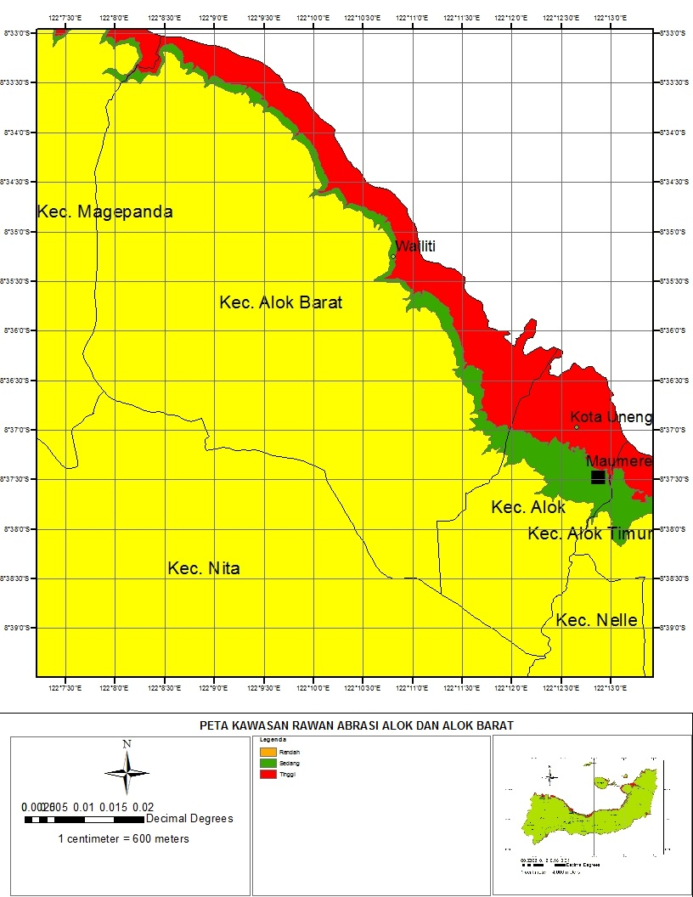

**Gambar 21.** Peta Kawasan Rawan Abrasi Alok dan Alok Barat

**Penanggulangan abrasi**

Kemampuan berbagai alternatif dalam menyelesaikan berbagai macam masalah dapat dilihat pada Tabel 8.

**Tabel 8.** Perbandingan Metode Penanganan Kerusakan Pantai Sistem Kualitatif

|  |  |  |  |  |  |
| --- | --- | --- | --- | --- | --- |
| **Aspek Penilaian** | **Penanaman Bakau** | **Pemecah Gelombang Lepas Pantai** | **Pemecah Gelombang Terendam** | **Revetment** | **Groin/Jetty** |
| Konservasi Alam |  |  |  |  |  |
| Ruang untuk biota laut |  |  |  |  |  |
| Ruang untuk kegiatan Pariwisata |  |  |  |  |  |
| Gangguan terhadap Pemandangan | x | ● | x | x | ● |
| Perubahan pola gelombang | x | ● | ● | x | ● |
| Perubahan pola arus | x | ● | ● | x | ● |
| Terjadi gerusan lokal | ● | ● | x | ● | ● |
| Menginduksi erosi hilir | ● | x | x | ● | ● |
| Menginduksi arus meretas pantai | x | ● | x | x | ● |
| Pelindung tsunami |  |  |  |  |  |
| Pelindung rob |  |  |  |  |  |
| Kesesuaian dengan lokasi | x | ● | ● | ● | ● |

Keterangan:

|  |  |  |  |
| --- | --- | --- | --- |
|  | Sangat Sesuai | ● | Ya |
|  | Sesuai | x | Tidak |
|  | Tidak Sesuai |

Untuk mempermudah pemilihan bangunan pengaman pantai, keterangan simbolis dari Tabel 22 di atas dikonversi menjadi sistem angka (kuantitatif). Penilaian diambil berdasarkan skala prioritas dari aspek yang di tinjau dikalikan dengan kemampuan masing-masing bangunan dalam menangani aspek yang ditinjau tersebut. Aspek yang ditinjau diurutkan dari prioritas terbesar sampai terkecil. Prioritas terbesar mendapat nilai 10, prioritas kedua dan ketiga bernilai 9 dan 8, dan seterusnya sampai prioritas kesepuluh dengan nilai 1. Kemampuan masing-masing bangunan dalam mengatasi aspek permasalahan diberi nilai dalam skala 1 sampai dengan 10, dimana nilai 1 berarti buruk / tidak naik dan 10 berarti sangat baik. Sebagai salah satu contoh adalah tinjauan terhadap aspek keseimbangan sistem pantai, yang berarti kemampuan suatu bangunan menahan abrasi di suatu wilayah tanpa memberikan efek kerusakan di wilayah pantai lainnya. *Offshore breakwater* dapat menghasilkan sedimentasi di belakang bangunannya dan hampir tidak mengakibatkan abrasi di wilayah lain, sehingga mendapat nilai 8. Groin dapat mengakibatkan sedimentasi di bagian hulu, tetapi berakibat terhentinya pasokan sedimen di sisi hilir yang mengakibatkan abrasi. Sedangkan *revetment*/*seawall* kurang efektif dalam menahan transpor sedimen dan kerusakan garis pantai tetap berpeluang terjadi ujung bangunan. Groin dan *revetment* dalam hal ini sama-sama mendapat nilai 5. Nilai yang di dapat ketiga bangunan dikalikan dengan nilai yang dimiliki oleh aspek permasalahan, yaitu 10. Sehingga nilai *offshore breakwater* menjadi 80, groin 50 dan *revetment/seawall* 50. Bangunan yang mendapat total nilai paling besar akan dipilih untuk menyelesaikan permasalahan abrasi pantai di Kecamatan Alok dan Alok Barat.

Perbandingan pemilihan bangunan pantai yang akan dipilih disajikan dalam Tabel 9 berikut ini.

**Tabel 9.** Prbandingan pemilihan bangunan pantai

|  |  |  |  |  |  |  |  |
| --- | --- | --- | --- | --- | --- | --- | --- |
| Aspek Penilaian | Skala Prioritas (1 - 10) | Offshore breakwater | | Revetment | | Groin/Jetty | |
| N  (1-10) | N x P | N  (1-10) | N x P | N  (1-10) | N x P |
| Keseimbangan sistem pantai | 10 | 8 | 80 | 5 | 50 | 5 | 50 |
| Kesesuaian dengan kehidupan sosial budaya | 9 | 8 | 72 | 6 | 54 | 7 | 63 |
| Biaya Konstruksi | 8 | 6 | 48 | 8 | 64 | 7 | 56 |
| Kemudahan pelaksanaan | 7 | 6 | 42 | 8 | 56 | 7 | 49 |
| Kemudahan pemeliharaan | 6 | 6 | 36 | 7 | 42 | 7 | 42 |
| Kemampuan membentuk sedimentasi | 5 | 8 | 40 | 3 | 15 | 8 | 40 |
| Kemampuan meredam tinggi dan energi gelombang | 4 | 8 | 32 | 7 | 28 | 3 | 12 |
| Kemampuan menahan *longshore sediment transport* | 3 | 5 | 15 | 5 | 15 | 8 | 24 |
| Kemampuan menahan *on-offshore sediment transport* | 2 | 8 | 16 | 7 | 14 | 3 | 6 |
| Ruang untuk kegiatan pariwisata | 1 | 5 | 5 | 6 | 6 | 7 | 7 |
| Total | | 386 | | 344 | | 349 | |

Keterangan:

N : nilai

1 – 2 : tidak/kurang baik

3 – 5 : cukup baik

6 – 8 : baik

9 – 10 : sangat baik

Dari perbandingan alternatif pengamanan pantai pada Tabel 9 di atas, *offshore breakwater* mendapat nilai paling tinggi, sehingga dipilih sebagai pengaman pantai yang paling sesuai dengan kondisi di lokasi studi. Selain dari sistem penilaian, *offshore breakwater* dipilih karena memiliki pengaruh yang baik jika nantinya juga dilakukan pengamanan pantai cara *soft solution* seperti reboisasi *mangrove*. Beberapa keuntungan penggunaan *offshore breakwater* disertai reboisasi *mangrove* antara lain:

1. Sebagai Pelindung Hutan *Mangrove*

Penanaman kembali hutan *mangrove* seringkali gagal karena bibit *mangrove* yang baru di tanam belum memiliki akar yang kuat untuk menahan diri dari gelombang ombak yang besar. Dengan adanya breakwater di depan hutan *mangrove*, akan mengurangi tinggi gelombang datang sehingga tingkat kerusakan mangrove dapat dikurangi.

1. Memperbaiki Ekosistem Lingkungan Pantai, pantai berlumpur dengan beberapa sungai yang bermuara disekitarnya, dapat mendapat pasokan sedimen dari sungai-sungai yang merupakan media pendukung pertumbuhan hutan *mangrove*. Selain itu, hutan *mangrove* merupakan sumber nutrisi yang sangat kaya bagi budidaya tambak dan tempat pembiakan berbagai jenis ikan dan biota laut lainnya. Keuntungan lain, hutan *mangrove* akan menangkap sedimen sehingga lambat laun akan menaikkan elevasi lahan dan membentuk lahan baru.
2. Mendukung Kondisi Sosial Ekonomi Masyarakat, penduduk yang bermukim di area pesisir merupakan nelayan. Pemulihan lahan mata pencaharian dan pemukiman seperti sebelum terjadi kerusakan merupakan harapan utama dari masyarakat yang berada di lokasi penelitian.